宿迁市公共资源交易电子服务平台
平台使用FAQ

一.CA问题相关 4
1.宿迁市公共资源交易电子服务平台（http://ggzy.xzspj.suqian.gov.cn）的CA锁如何办理呢？办理地址是哪里呢？ 4
4. 宿迁市公共资源交易电子服务平台（http://ggzy.xzspj.suqian.gov.cn）的CA锁驱动版本是多少？CA驱动在哪里下载？ 5
5.宿迁市公共资源交易电子服务平台（http://ggzy.xzspj.suqian.gov.cn）里的CA锁驱动如何安装？ 5
二.诚信入库相关 8
1.宿迁市公共资源交易电子服务平台（http://ggzy.xzspj.suqian.gov.cn）新入库单位的【基本信息】如何审核？ 8
2.宿迁市公共资源交易电子服务平台（http://ggzy.xzspj.suqian.gov.cn）里投标单位的【项目经理】如何调转单位？ 8
3.宿迁市公共资源交易电子服务平台（http://ggzy.xzspj.suqian.gov.cn）的里的人员/业绩/信用扫描件分别是如何上传？上传到哪里？ 8
4.宿迁市公共资源交易电子服务平台（http://ggzy.xzspj.suqian.gov.cn）的【诚信承诺书】和【法人授权委托书】的模板在哪里下载？下载链接地址？ 10
三.账号密码相关 11
1.宿迁市公共资源交易电子服务平台（http://ggzy.xzspj.suqian.gov.cn）需要入库的单位如何申请账号密码？ 11
2.宿迁市公共资源交易电子服务平台（http://ggzy.xzspj.suqian.gov.cn）的单位类型如何修改？ 12
四.日常维护问题解决办法 13
1、检测工具检测失败、登录系统异常报错、驱动无法安装问题 13
2、投标单位登录系统时，提示社会信用代码错误等其它内容 13
3、投标文件制作工具在哪下载？ 13
4、投标工具无法正常安装问题 15
5、制作好的投标文件如何上传，撤销，查看上传记录？ 15
6、购买标书费怎么开具发票？ 16
7、保证金提交后，为什么系统里面仍显示未缴纳？ 16
8、使用CA锁登录系统出现以下提示：绑定人员已在此单位注册锁;使用锁登录提示“读取唯一锁号标识码错误，请检查加密锁是否插好” 17

一.CA问题相关

1.宿迁市公共资源交易电子服务平台（http://ggzy.xzspj.suqian.gov.cn）的CA锁如何办理呢？办理地址是哪里呢？
关键词：CA
解决办法：①现场办理:宿迁市便民方舟2号楼9楼大厅1-2、9-10号窗口；
②网上办理: 咨询电话0527-84396024
2.宿迁市公共资源交易电子服务平台（http://ggzy.xzspj.suqian.gov.cn）的CA锁需要激活吗？如何激活？
关键词：CA
解决办法：登录系统自动激活，用ca登录时系统，输入使用人和使用人身份证号即可(如提示存在，说明这个人已经绑定过；一个人不允许绑定多把锁。)
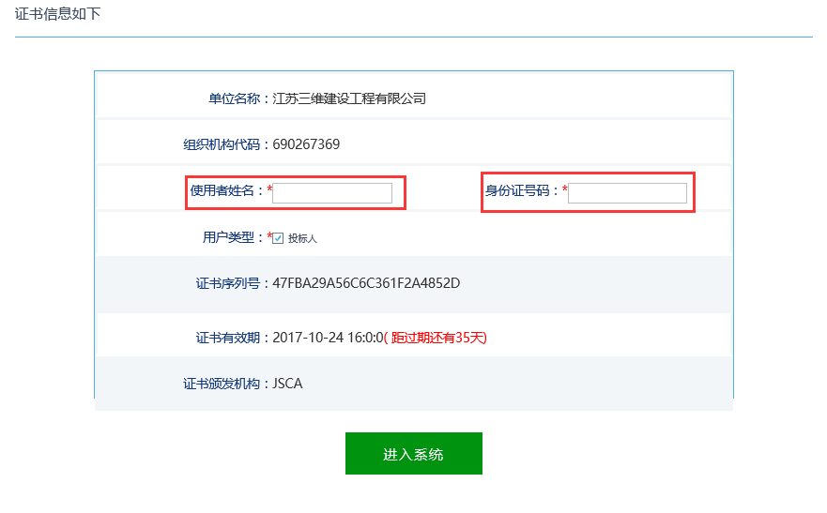
3.宿迁市公共资源交易电子服务平台（http://ggzy.xzspj.suqian.gov.cn）的CA锁的初始口令是多少？密码输入多次锁定怎么办？
关键词：CA
解决办法：默认密码：123456，如忘记密码请拨打CA咨询电话：0527-84396024

4. 宿迁市公共资源交易电子服务平台（http://ggzy.xzspj.suqian.gov.cn）的CA锁驱动版本是多少？CA驱动在哪里下载？
关键词：CA
解决办法：驱动版本1.1；投标人登录入口，下方图片标记处的驱动下载，下载安装即可；
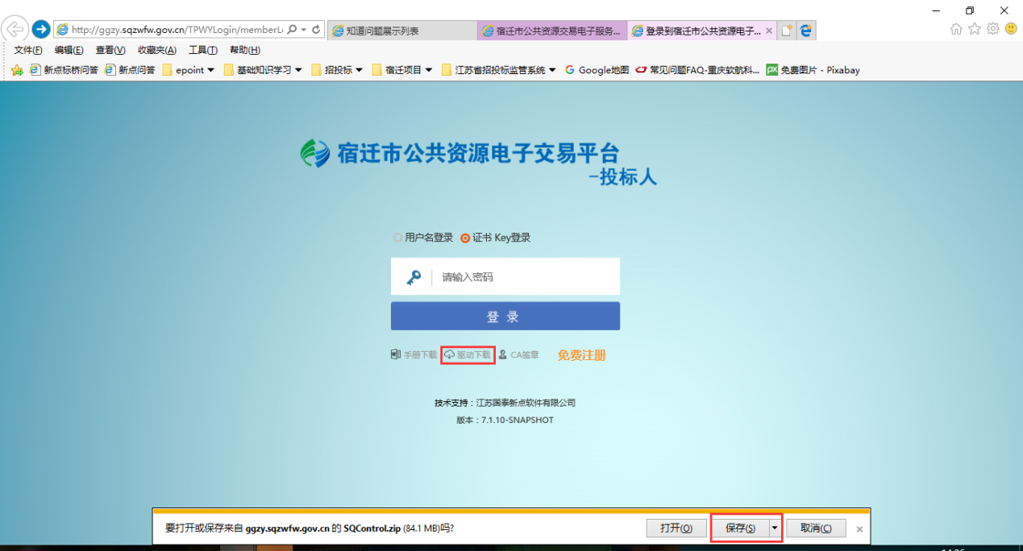

5.宿迁市公共资源交易电子服务平台（http://ggzy.xzspj.suqian.gov.cn）里的CA锁驱动如何安装？
关键词：CA驱动
解决办法：驱动下载之后，双击下载的驱动，逐步点击下一步进行安装即可！（注意：安装前请关闭所有的杀毒软件和浏览器。）
1、双击驱动应用程序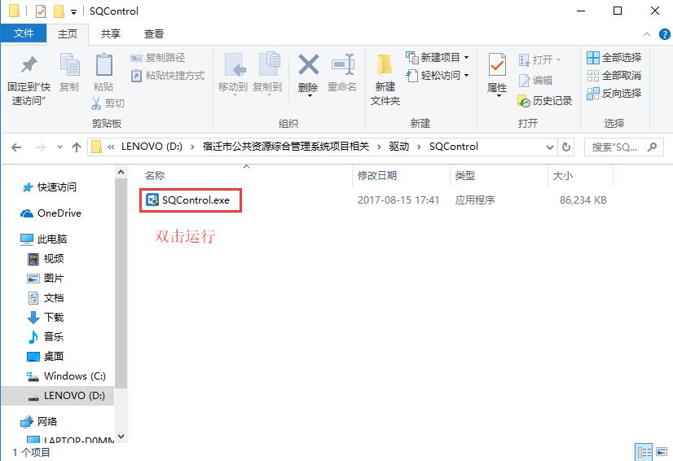
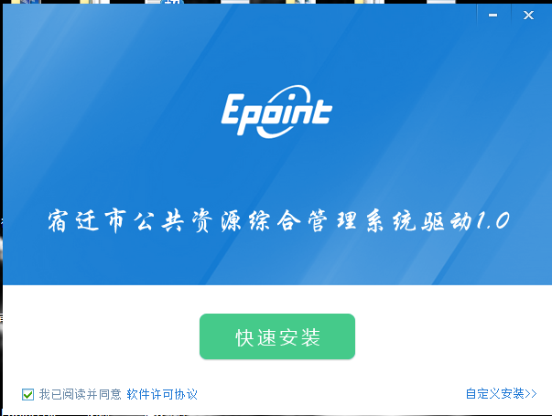
2、点击快速安装，进入安装页面。
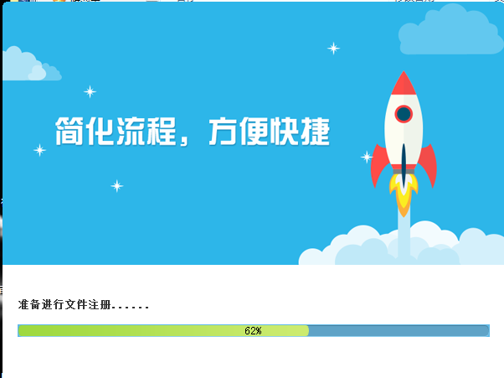
3、点击完成，完成驱动的安装
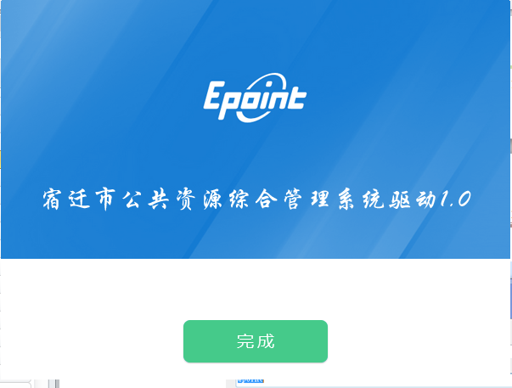

二.诚信入库相关

1.宿迁市公共资源交易电子服务平台（http://ggzy.xzspj.suqian.gov.cn）新入库单位的【基本信息】如何审核？
关键词：诚信库基本信息
解决办法： 系统自动审核通过。

2.宿迁市公共资源交易电子服务平台（http://ggzy.xzspj.suqian.gov.cn）里投标单位的【项目负责人】如何调转单位？
关键词：项目负责人调转
解决办法：该情况需工作人员操作，请拨打咨询电话：0527-84396024，进行人员调动。

3.宿迁市公共资源交易电子服务平台（http://ggzy.xzspj.suqian.gov.cn）的里的人员/业绩/信用扫描件分别是如何上传？上传到哪里？
关键词：扫描件
解决办法：诚信库基本信息审核通过之后，诚信库模块会显示对应业绩、人员相应职称进行添加，上传对应扫描件。（部分信息上传之后是无法修改的，如业绩、奖项、信用等；一定要确认无误后，再上传）
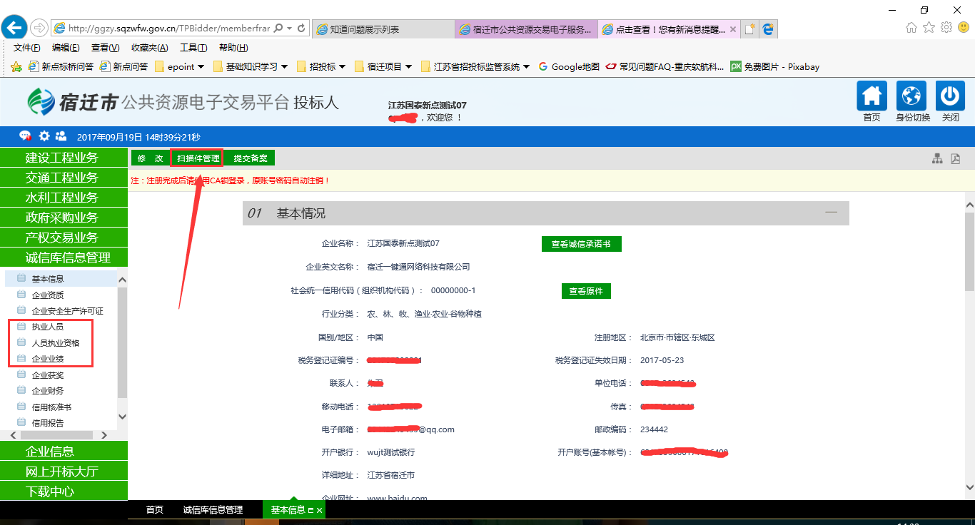
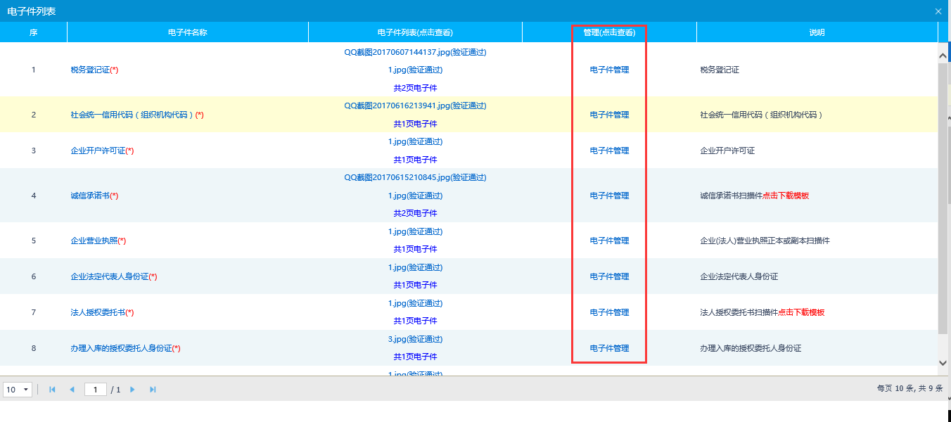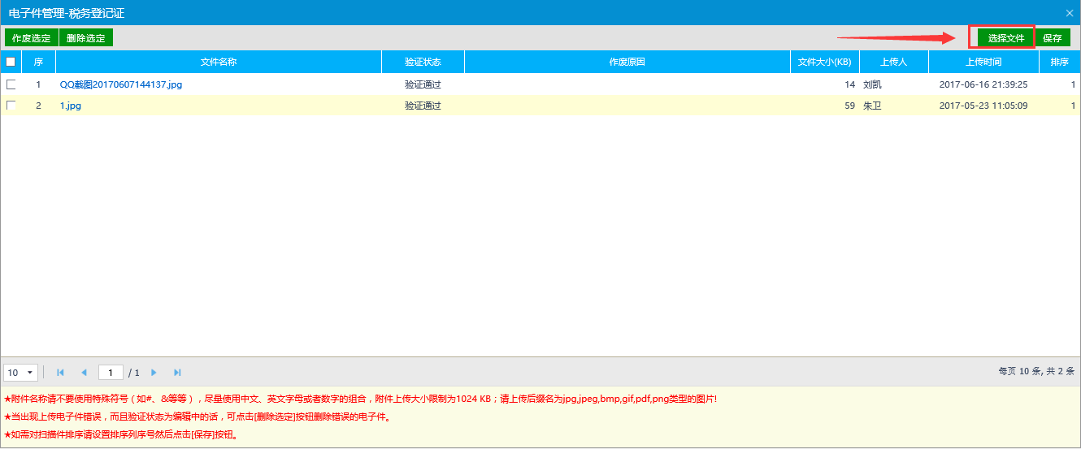

4.宿迁市公共资源交易电子服务平台（http://ggzy.xzspj.suqian.gov.cn）的【诚信承诺书】和【法人授权委托书】的模板在哪里下载？下载链接地址？
关键词：诚信承诺书 法人授权委托书
解决办法：
在诚信库基本信息里，电子件管理，需要上传的栏目后面，可以下载对应的模板。
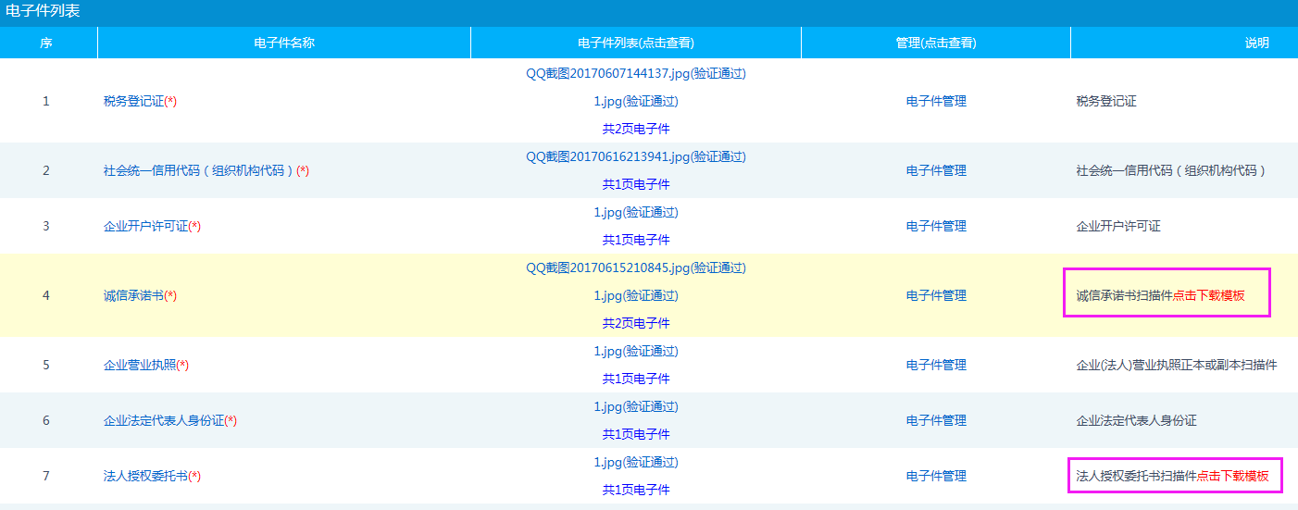
或者在平台-办事指南-下载中心里下载：
法人授权委托书下载模版：http://ggzy.xzspj.suqian.gov.cn/bszn/005011/005011001/20161230/7267a82e-cab7-47b9-89b1-1443e4640c79.html
诚信承诺书下载模版：http://ggzy.xzspj.suqian.gov.cn/bszn/005011/005011001/20161230/e1ffe5d0-77d1-4896-b213-76aea4bb4f69.html

三.账号密码相关

1.宿迁市公共资源交易电子服务平台（http://ggzy.xzspj.suqian.gov.cn）需要入库的单位如何申请账号密码？
关键词：账号 密码
解决办法：1.登录宿迁市公共资源交易电子服务平台（http://ggzy.xzspj.suqian.gov.cn），点击投标人登录，点击免费注册，进行注册。
2.招标人、自然人使用的是账号和密码登录系统，其他身份类型的必须办理CA锁登录系统，不允许使用账号登录（如招标人、自然人密码遗失，请拨打技术支持电话申请：0527-84396020）；办理CA锁（咨询电话：0527-84396024）登录；
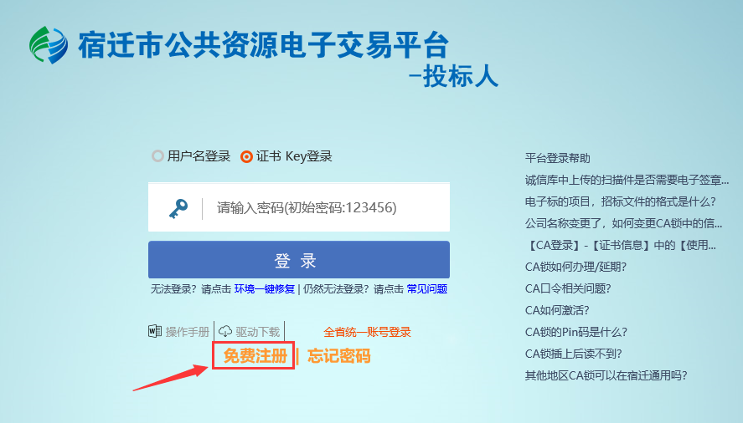

2.宿迁市公共资源交易电子服务平台（http://ggzy.xzspj.suqian.gov.cn）的单位类型如何修改？
关键字：单位类型
解决办法：登录系统后，企业信息至单位类型处，自行进行修改调整，保存后，退出重新登录即可。
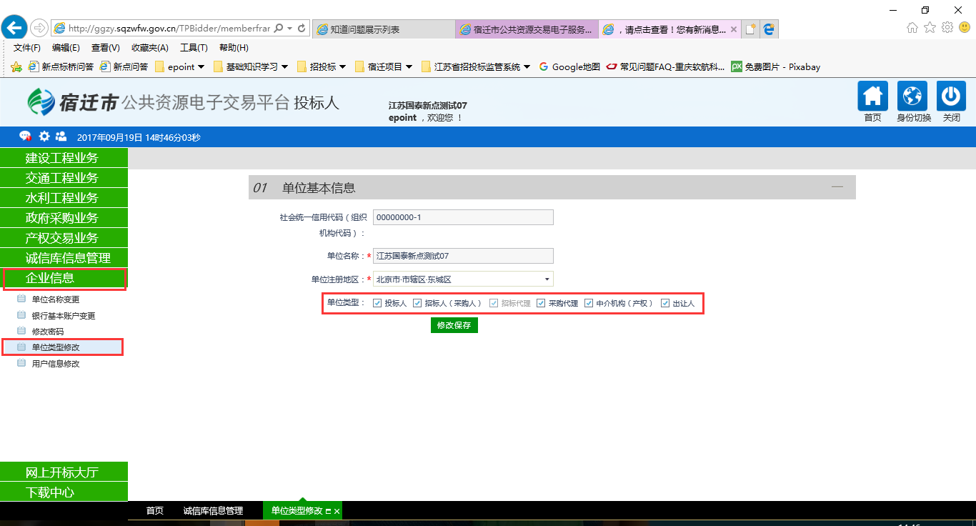

四.日常维护问题解决办法
- 检测工具检测失败、登录系统异常报错、驱动无法安装问题
答：此类问题一般与电脑环境有关；
推荐电脑环境：windows7操作系统；IE版本：ie11
安装驱动前，请退出电脑自带的或第三方的杀毒软件
如驱动安装后，还是无法登录系统的，请拨打新点客服电话：4009980000协助处理
- 投标单位登录系统时，提示社会信用代码错误等其它内容
答：此问题，一般是CA锁中的组织机构代码和系统中不一致导致的问题；确认办理的CA锁中社会信用代码无误后（0527-84396024可以协助确认锁中代码是否正确）；请拨打技术支持电话（0527-84396020）协助解决；
- 投标文件制作工具在哪下载？
答：投标人登录进业务系统之后，左侧菜单栏下载中心下载（请使用ie自带的另存为进行下载，不要使用迅雷等第三方软件下载；禁用迅雷工具详见下图2）
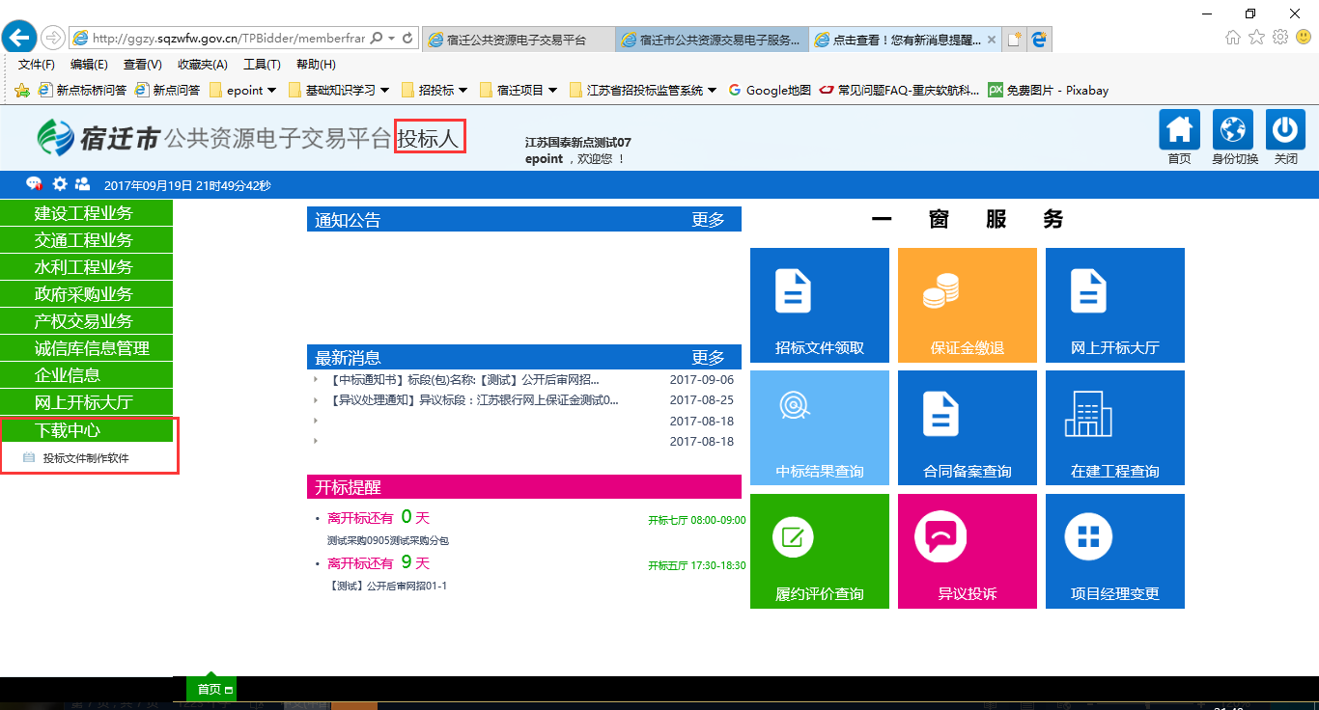（图一）
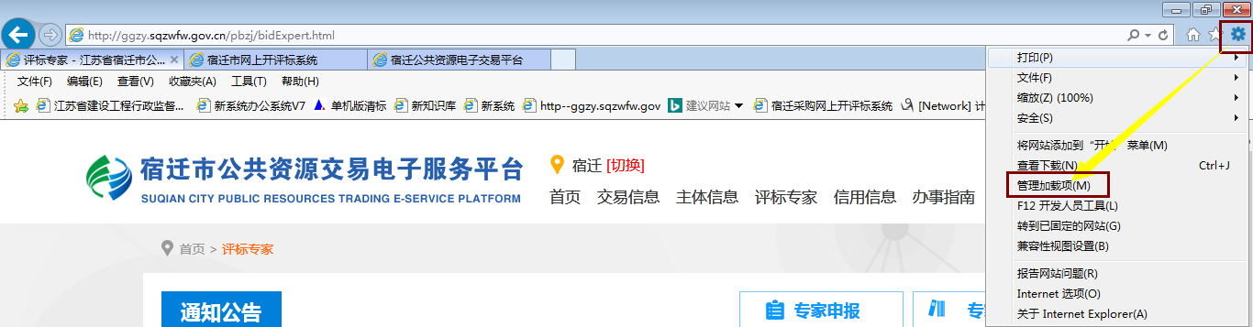
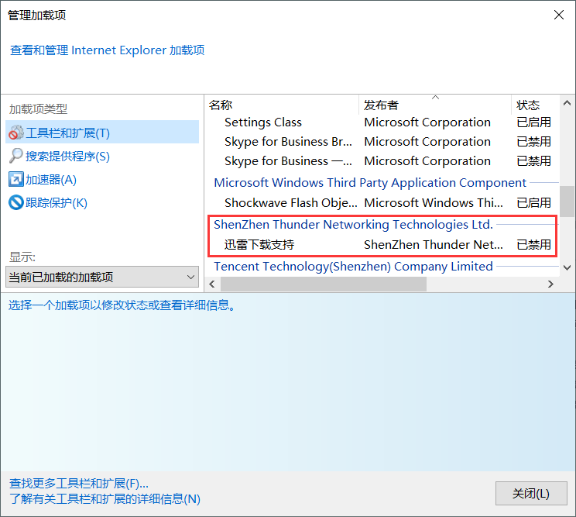（图二）

- 投标工具无法正常安装问题
答：投标工具下载好之后；请退出电脑上的所有杀毒软件；然后进行安装；
安装好之后，如提示升级，点击确认升级即可；按以上操作，如果还有问题，请拨打新点客服电话4009980000协助处理。
- 制作好的投标文件如何上传，撤销，查看上传记录？
答：首先，投标文件必须使用投标文件制作工具进行上传；业务系统中不支持上传投标文件；在工具中点击“上传标书”，提示上传成功后，查看历史记录即可；如需撤销，点击撤销按钮，对投标文件调整后，再重新上传。如上传标书存在问题，请拨打新点客服电话4009980000协助处理。

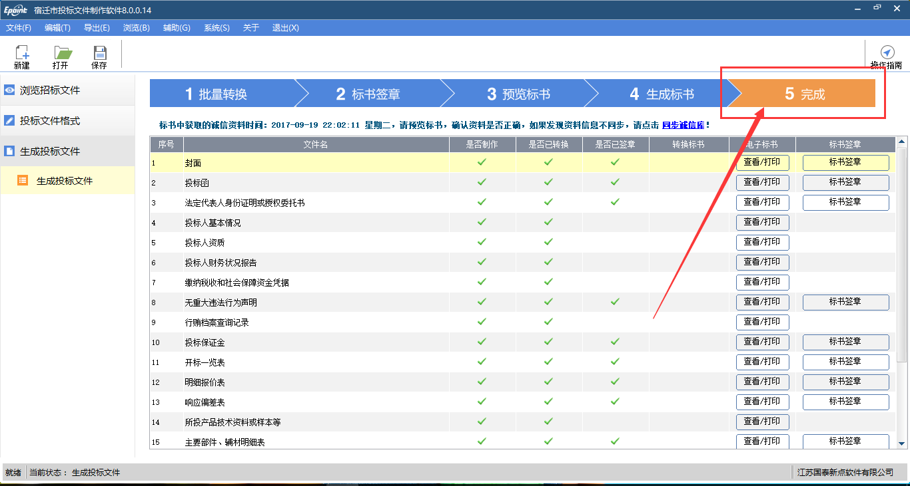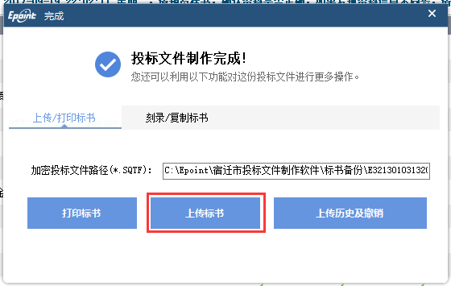
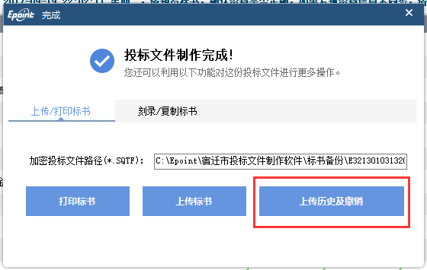
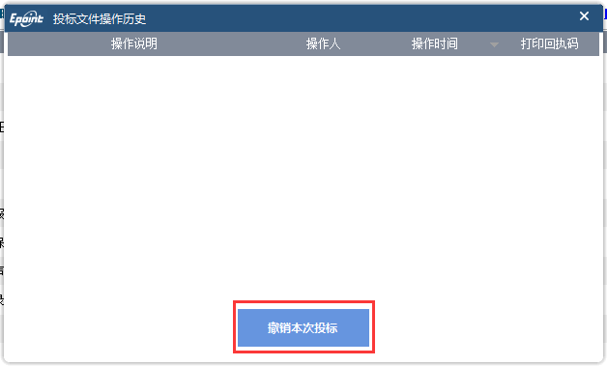
- 购买标书费怎么开具发票？
答：如电子招投标项目，购买标书的费用，新点公司仅开具135元数额的发票（分130元和5元两次申请），在系统中【企业信息】-【电子发票】中申请，其余部分由代理公司开具（请自行联系代理公司）。
如需申请增值税专票（新点公司开具的部分），需提供①开票授权委托书，②业务系统标书费支付截图，③开票信息 （单位名称、税号），到便民方舟2号楼9楼大厅3号窗口现场办理或发邮件到328063431@qq.com邮箱，邮件主题为“XXX公司标书费开具发票材料”。相关材料会由专人整理后当月月底统一发回公司开票。（可咨询0527-84396020）
单位名称（加盖公章） |  | 税号：
联系人姓名： |  | 联系人手机：
邮箱： |  | 邮编：
公司地址：
领取方式： | □现场领取 □快递到付

- 投标保证金提交后，为什么系统里面仍显示未缴纳？
答：首先，一定要仔细核对诚信库基本信息里的银行基本账号是否正确，数字之间不要有空格。其次，进入投标人业务系统中点击投标保证金账号获取，然后点击对应项目最右侧操作按钮，在里面查看的保证金缴纳情况。因为银行服务器数据反馈较慢，所以显示就有延迟。如账号准确无误，开标时可以带着银行回执单到现场提交给招标人进行核实。
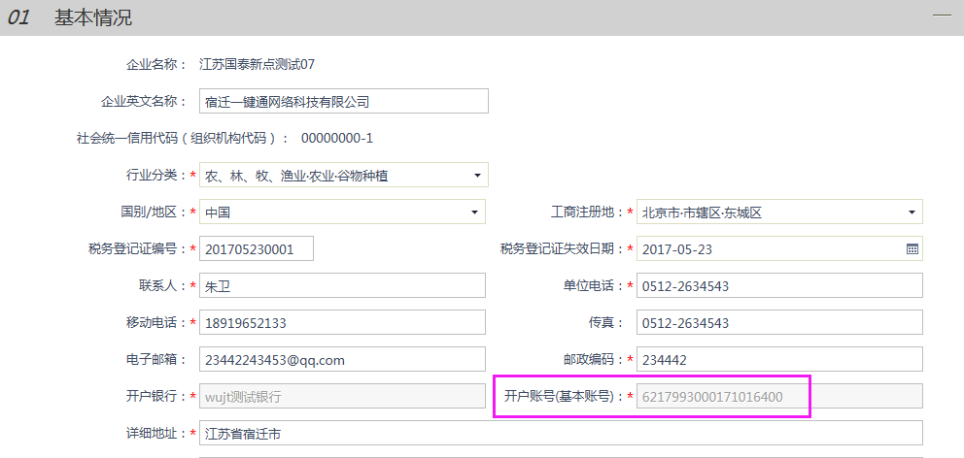

8、使用CA锁登录系统出现以下提示：绑定人员已在此单位注册锁;使用锁登录提示“读取唯一锁号标识码错误，请检查加密锁是否插好”
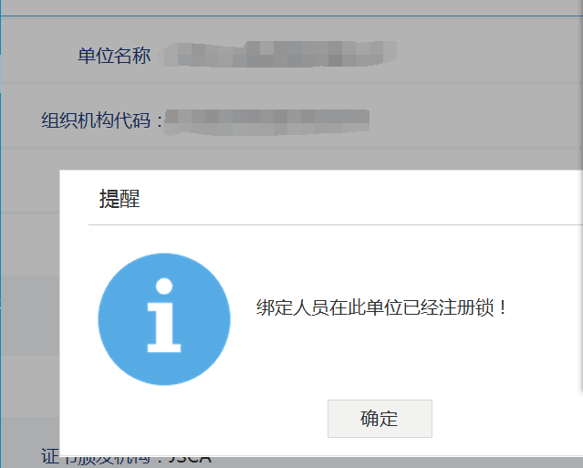

答：系统设定CA证书与人员唯一绑定，当出现重复记录时系统无法判断您将要登录的身份所以不允许您登录，当您碰到此问题时请联系新点技术电话0527-84396020协助处理。
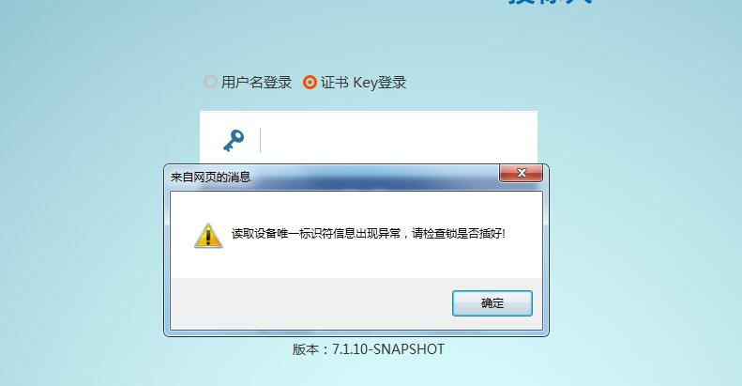

请在登录页面下载CA驱动程序并安装，对于已经安装但是仍无法登录的请检查使用的浏览器是否是IE11.您可以下载登录页面的操作手册查看，如您仍无法正常登录请联系新点客服电话4009980000协助处理。

